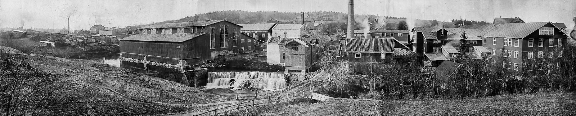

Invitasjon – Historien om Strømmen Trævarefabrik

Teknisk Museum og samarbeidende foreninger har i sin serie av temaforedrag ønske om å rette søkelyset mot en rekke nye funn rundt Strømmen Trævarefabriks allerede velkjente og ærerike historie.
Temaet fortjener å nå ut til et bredt publikum. Det inviteres derfor til et større arrangement

onsdag 2. mai kl 17.00 i Teknisk Museum, Kjelsås i Oslo

Foruten fri adgang tilbys en enkel bevertning i forkant av foredraget:
Fra kl. 16 til 17 serveres gratis baguette med tilhørende kaffe eller mineralvann i museets kafeteria.
Kl. 17.00 starter presentasjonen i museets moderne auditorium, der det er 300 gode tilhørerplasser og førsteklasses audiovisuelle hjelpemidler.

Foredraget holdes av Steinar Bunæs. Han har sivilingeniørutdannelse fra NTH 1962, og er styremedlem i foreningen Trevar’ns Venner, som nylig har restaurert Strømmen Trævarefabriks flotte dragestilhus fra 1895. Bunæs er også aktiv i Tekna og ulike lokalhistoriske tiltak i Skedsmo.

Her er noen hovedpunkter fra foredraget:
• Glimt fra Strømmen Trævarefabriks eventyrlige historie
• Hundre år gammel historie presentert på nye teknologiplattformer
• Ajourført oversikt over fredete hus
• Fotokavalkade av staselige Strømmenhus i inn- og utland

Av hensyn til serveringen må vi be om påmelding innen 25. april:
Medlemmer i historielag, venneforeninger mv: Til steinarbu@gmail.com eller 40204126.
(Medlemmer i Tekna, NITO og Teknisk Museums venneforening: Via respektive foreninger.)

Velkommen!

Jon Schöning Lie Svein Olav Arnesen
Trevar’ns Venner Teknas Teknologihistoriske Gruppe
Styreleder Styremedlem

Strømmen Trævarefabrik
Fabrikken leverte fra 1884 til 1929 mange hus til Norge og store deler av verden.
Foreningen Trevar’ns Venner har de senere årene samlet en rekke opplysninger om fabrikkens leveranser i inn- og utland. Innsamlingen har skjedd ved egne søk på nettet, men også ved god assistanse fra ivrige historieinteresserte i inn- og utland. Nederland må fremheves spesielt, her har lokale hjelpere identifisert til sammen 80 hus som alle ble levert fra Strømmen.
En omfattende fortegnelse med foto av samtlige hus er nylig stilt til disposisjon for Trevar’ns Venner – se mer på
https://lokalhistoriewiki.no/wiki/Strømmen_Trævarefabrik
Videre er et samarbeid med Fortidsminneforeningen – Den trønderske avdeling under oppstarting. Siktemålet er å lage en søkbar presentasjon av de flotte laftehusene som for hundre år siden ble levert fra både Strømmen Trævarefabrik og de to trønderfabrikkene M. Thams & Co og Jacob Digres Færdighusfabrik.
Husene registreres via GPS i et fleksibelt verdenskart, kombinert med tilkoplede detaljopplysninger.
I temaforedraget vil de to presentasjonsmåtene – og samvirket mellom dem – bli gjennomgått.

Teknisk Museum ligger i Kjelsåsveien 143, 0491 Oslo. Tog og buss stopper rett ved. Tog fra Oslo S tar 15 min.
Merk at museet denne dagen stenger utstillingsavdelingene kl. 16.00 for ordinære besøk.

